24.3.2020.
Marko Gajer

SMO – Izrada psa od kolaža
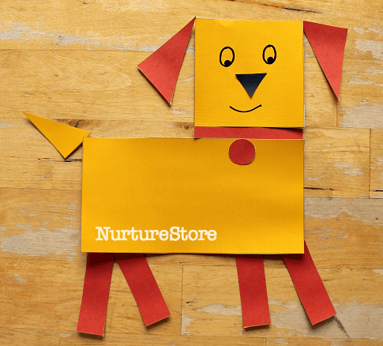
Današnji zadatak je izraditi psa kao na slici desno.
Prije nego počneš potreban ti je sljedeći materijal: škare, ljepilo, kolaž papir (ako nemaš kolaž upotrijebi bijeli papir pa ga oboji), jedan bijeli papir.
Uputa:
- Izreži kvadrat za glavu
- Izreži pravokutnik za tijelo
- Izreži četiri pravokutnika za noge
- Izreži jedan pravokutnik i jedan krug za ogrlicu
- Izreži četiri trokuta, dva za uši, jedan za rep i jedan za nos
- Zalijepi sve dijelove na bijeli papir
- Nacrtaj oči i usta

i GOTOVO!

